bước 1: vào thư mục này :

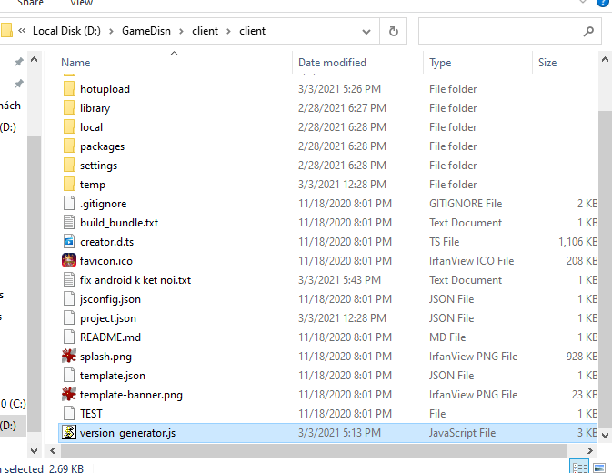

Chỉnh Các Thông Số Đúng Với Domain đang chạy :

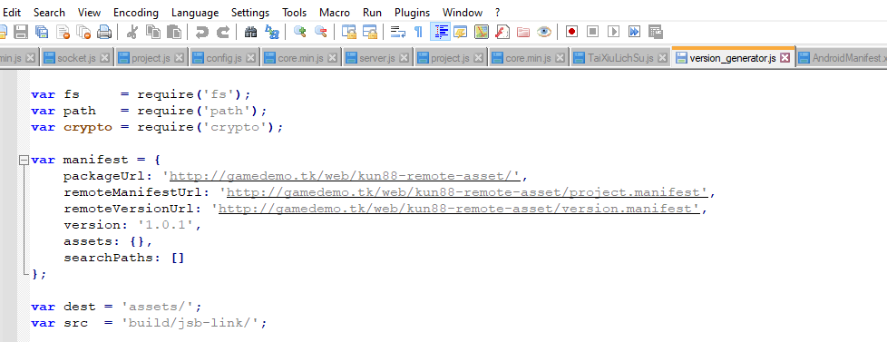

vào Cocos chọn Build > nó xe ra thư muc src vs res trong hotupload

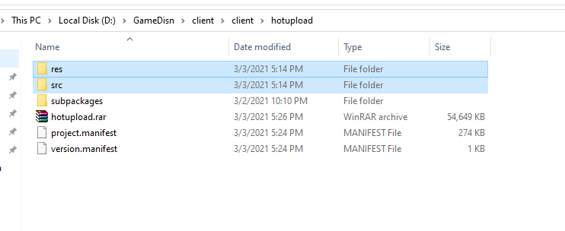

sau đó vào cms chay lên node version_generator.js -v 1.0.0

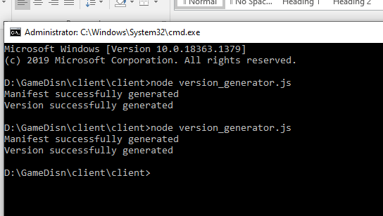

để ra 2 file version.manifest và project.manifest

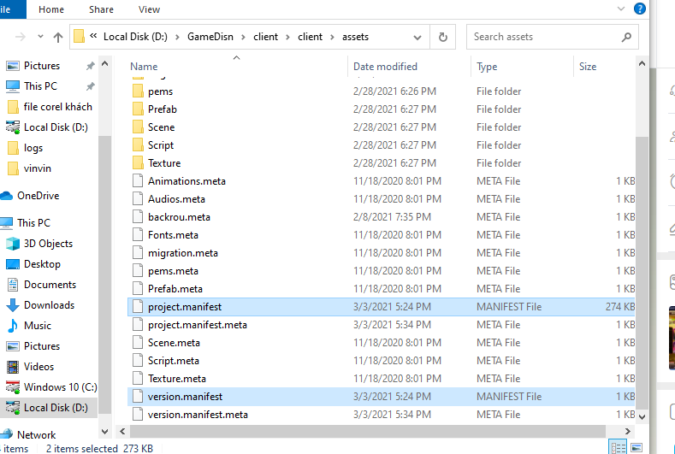

Coppy 2 file đó vào hotupload – Rồi Coppy file hotupload.rar qua server

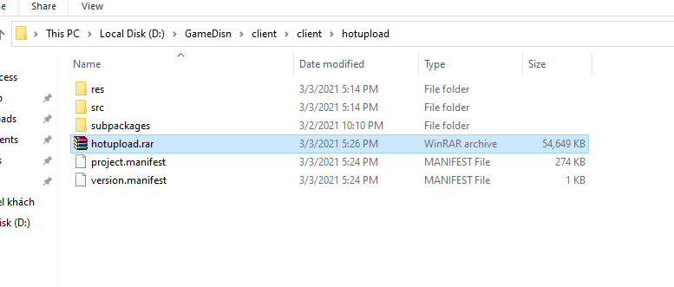

Tạo Trong server/ public / web file mang tên đuôi trùng với phần phía sau của hình sau

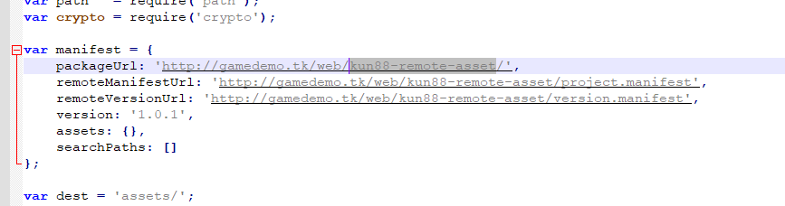

Giải nén hotupload.rar vào thư mục vừa tạo được LÀ xong , roi vào web kiểm tra link đúng chưa

